Звіт

Дмитрівської об’єднаної територіальної громади

Про результати опитування щодо якості надання послуги з поводження з твердими побутовими відходами

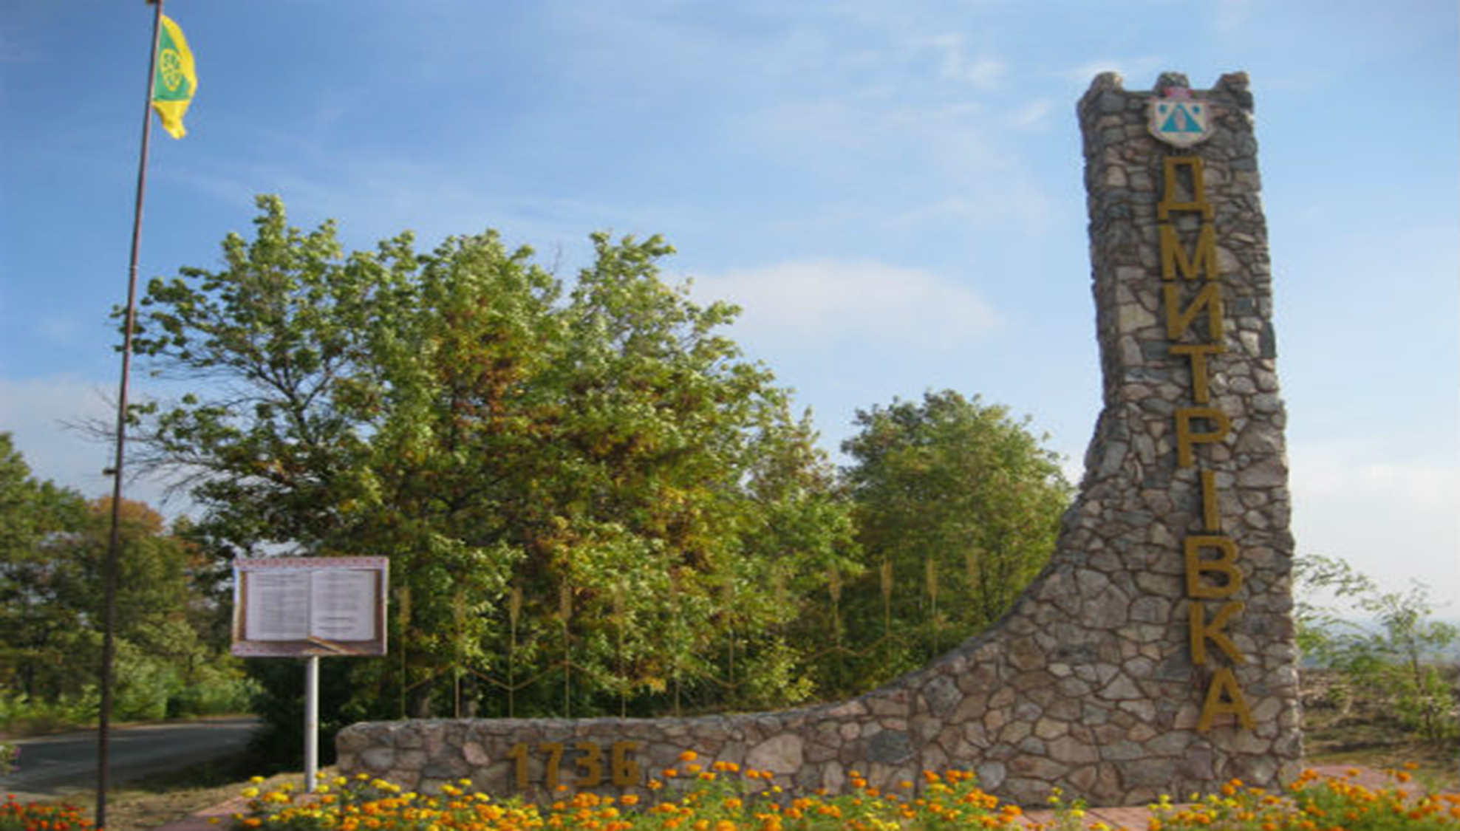

с.Дмитрівка

2019 рік
У рамках реалізації компоненту «SDIP» програми USAID «Децентралізація приносить кращі результати та ефективність» (DOBRE) Дмитрівською ОТГ пріоритетною послугою обрано та затверджен рішенням сесії Дмитрівської сільської ради «Поводження з ТПВ». Дана послуга обрана на підставі опитування населення, яке відбувалося протягом квітня 2020 року. Під час розроблення стратегії розвитку громади було виявлено проблемні питання, які визначилась завдяки опитуванню населення по різним методикам.
За результатами опитування виявлено, що послуга управління твердими побутовими відходами вважається найбільш актуальною для більшості мешканців громади.
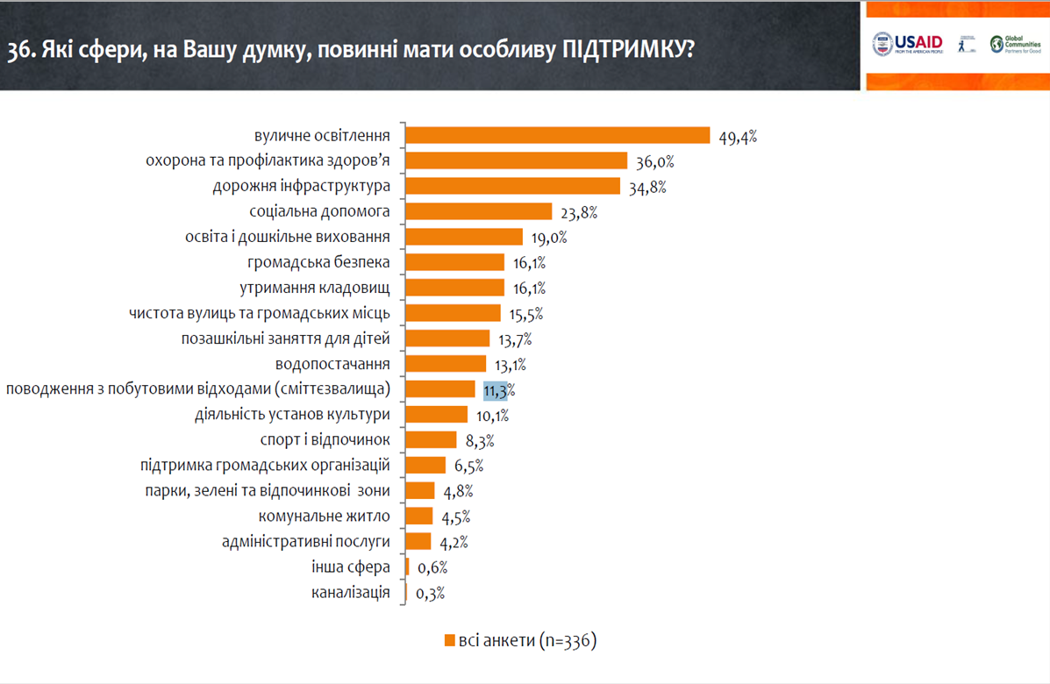

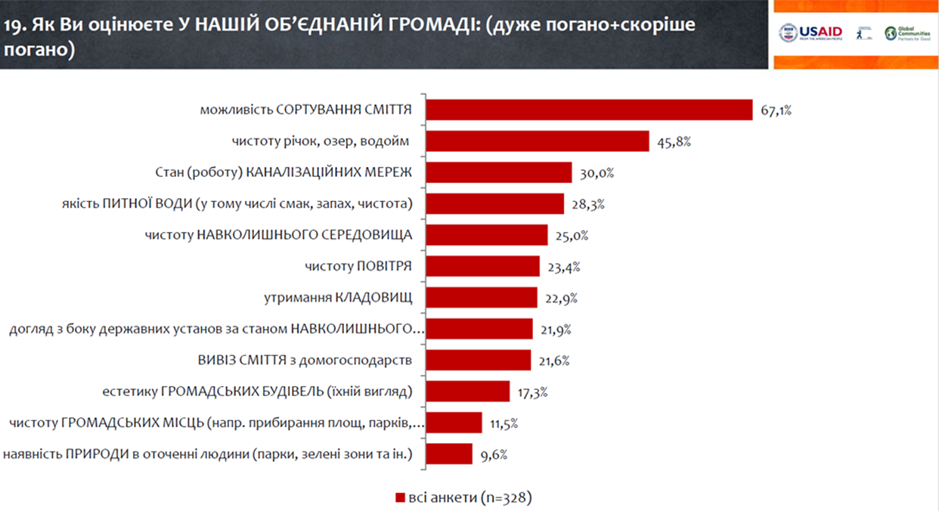
Для більш ефективної роботи у розробленні проекту з представниками DOBRE створено робочу групу, з наступним складом:
- Представники сільської ради;
- Представники виконавчого комітету;
- В.о.старост старостинських округів;
- Представники ГО «Назавжди разом»;
- Представники КП «Сількомунгосп», яке надає послуги з вивезення ТПВ на території громади;
Також було розроблено графік засідань робочої групи. Під час засідань було розроблено План покращення послуги «Поводження з ТПВ», Який затверджено рішенням сесії Дмитрівської сільської ради №391 від 08 жовтня 2019 року.
З метою виявлення проблем та потреб жителів у сфері поводження із сміттям, удосконалення та доопрацювання напрацьованих даних, які використовувались при написанні даного плану, виконавчим комітетом було організовано проведення повторного опитування, з використанням планшетів та телефонів через платформу DOBRE.Pytannya: «Опитування, щодо якості послуги поводження з ТПВ».
Соціологічне опитування проводилося в період з 4 по 15 листопада 2019 року, відповідно до Розпорядження сільського голови (додається)
Основні етапи дослідження включали формування вибірки адрес і супровідного інструментарію, налаштування та підключення до системи DOBRE.Pytannya, відбір і підготовку інтерв'юерів, інформування жителів про проведення опитування. Оголошення про проведення опитування було розміщено на офіційному сайті Дмитрівської міської ради (https://dmitrovka-otg.gov.ua/news/povodzhennya-z-tvp-opituvannya ) та на офіційній сторінці соціальної мережі facebook Дмитрівської сільської ради (https://www.facebook.com/DmytrivskaOTG/photos/a.2348934711855417/2554169274665292/?type=3&theater ), проведення інтерв'ю з респондентами, контроль роботи інтерв'юерів, аналіз зібраних даних та підготовка звіту опитування, оприлюднення результатів.
У зв’язку із відсутністю переліку домогосподарств, вибірка формувалася відповідно до рекомендацій «Формування виборки на місцевості». Координатором було визначено кількість мешканців в кожному населеному пункті громади та кількість маршрутів, відповідно до формул, зазачених в рекомендаціях від Програми.

Розрахунок
кількості респондентів, інтерв’юєрів та маршрутів
по Дмитрівській сільській об’єднаній територіальній громаді

 | Осіб | Домо-володінь | % домо-володінь | % населення | Респондентів | Потрібно опитати | Кількість інтерв'юєрів | Пропускний інтервал | Кількість маршрутів
с. Цибулеве | 1246 | 431 | 15,82% | 19,14% | 76,57090183 | 77 | 1,670281996 | 2,7987013 | 7,7
село Веселий Кут | 112 | 86 | 3,16% | 1,72% | 6,882777692 | 8 | 0,173535792 | 5,375 | 0,8
село Гостинне | 230 | 112 | 4,11% | 3,53% | 14,13427562 | 15 | 0,32537961 | 3,73333333 | 1,5
село Дмитрівка | 4257 | 1630 | 59,84% | 65,40% | 261,6070057 | 262 | 5,68329718 | 3,11068702 | 26,2
село Долина | 9 | 10 | 0,37% | 0,14% | 0,55308035 |  | 0 |  | 0
село Калинівка | 27 | 22 | 0,81% | 0,41% | 1,659241051 |  | 0 |  | 0
село Макариха | 350 | 272 | 9,99% | 5,38% | 21,50868029 | 22 | 0,477223427 | 6,18181818 | 2,2
село Новопокровка | 29 | 38 | 1,40% | 0,45% | 1,782147795 |  | 0 |  | 0
село Плоске | 249 | 123 | 4,52% | 3,83% | 15,30188969 | 16 | 0,347071584 | 3,84375 | 1,6
Всього | 6509 | 2724 | 100,00% | 100,00% | 400 | 400 | 8,676789588 |  | 40

Розрахунок проводився за формулами:

- Кількість інтерв’юерів = розмір вибірки/(строки проведення опитування, днів × кількість інтерв′ю на 1 інтерв’юера на день)

- Кількість інтерв ′ю на 𝟏 інтерв’юера на день=(тривалість робочого дня, годин ∗ 60)/ (тривалість 𝟏 інтерв’ю + тривалість переходу до іншого будинку), хвилин 1*60/(10+3) 4,615384615

- Пропускний інтервал = кількість домогосподарств у населеному пункті/ (розмір вибірки для населеного пункту * 2)

Перед початком опитування з усіма інтерв’юєрами було підписано договір безоплатного надання послуг з фізичною особою,вони пройшли навчання та інструктаж з техніки безпеки, отримали пам’ятки інтерв’юєрів та контактні дані представників сільської ради, які відповідальні за опитування в громаді.
Опитування проводилося методом особистого (face-to-face) інтерв’ю, яке проходило біля домоволодінь. Зафіксовані поодинокі випадки, коли інтерв’ю проводилося в телефонному режимі. Це відбувалося в тих випадках, коли домоволодіння підпадало у вибірку, але вдома нікого не було, а в інтерв’юєра були наявні контакти господарів домоволодіння. Ці випадки зафіксовані в примітках реєстру, що складали інтрв’юєри. Координатором було прийняте рішення про створення реєстрів домоволодінь, що підпали у вибірку з метою правдивості наступного опитування через рік після поліпшення послуги, це рішення було підтримане всіма членами команди.
Під час опитування велася вибіркова фото фіксація (фото додаються в електронному вигляді).
В результаті було опитано 428 домоволодінь
 | Потрібно опитати | Опитано
с. Цибулеве | 77 | 95
село Веселий Кут | 8 | 8
село Гостинне | 15 | 17
село Дмитрівка | 262 | 262
село Макариха | 22 | 30
село Плоске | 16 | 16
Всього | 400 | 428
Загальна кількість відрізняється від рекомендуємої на 28 домоволодінь у зв’язку із зацікавленістю населення старостинських округів до участі в опитуванні. Населення Дмитрівської сільської ради більш звичне до подібних заходів, тому зацікавленості не виявлено.
У опитуванні було зареєстровано 8 інтерв’юєрів, але брало участь 7 у зв’язку з тим, що користувач Ольга Дорощук була додана після активації опитування і по технічним причинам не було видно доступних опитувань в системі. Сергій Кулик (секретар сільської ради) провів всього 6 інтерв’ю по причині того, що виступав в ролі водія у віддалені населені пункти громади До переліку інтерв’юєрів увійшли
 | Посада
Бородай Валентина | В.о.старости Макариського старостинського округу
Вовченко Наталія | Начальник відділу економічного розвитку та інвестицій
Дорощук Ольга | Начальник відділу земельних ресурсів, комунальної власності та адміністративних послуг
Кулик Сергій | Скретар сільської ради
Міркотан Лідія | Начальник відділу культури, туризму та охорони культурної спадщини
Півовар Альона | спеціаліст 2-ї категорії організаційного відділу, громадський радник
Таранець Людмила | В.о. старости Цибулівського старостинського округу
Шульга Олена | спеціаліст 2-ї категорії відділу економічного розвитку та інвестицій
Даний вид послуги надає Комунальне підприємства Дмитрівської сільської ради «Сількомунгосп», штатна чисельність якого налічує 6 осіб. Але працівників цього підприємства не залучали , з метою уникнення фальсифікування результатів та впливу на жителів.
По закінченню процедури опитування, інтерв’юєри відзвітували про проведену роботу.
Координатором дослідження була зроблена перевірка - зі звіту інтерв’юера робилася випадкова вибірка адрес та шляхом особистого відвідування або за в телефонному режимі підтверджувалося проведення опитування.

Результати опитування:
Питання 1 Де ви живете?

Багатоквартирний будинок | 8 | 2%
Приватний будинок | 420 | 98%

Питання 2 Як організований вивіз твердих побутових відходів на вашій вулиці/у вашому будинку/у вашій громаді?

a. Вивозимо власними силами на полігон твердих побутових відходів | 183 | 43%
b. Викидаємо в тимчасовий ящик для сміття (далеко від нашої вулиці/будинку) | 1 | 0%
с. Закопуємо у дворі | 27 | 6%
d. Скидаємо на саморобне звалище | 66 | 15%
e. Скидаємо у вантажівку за графіком | 136 | 32%
f. Викидаємо в сміттєві баки | 1 | 0%
g. Інша відповідь | 14 | 3%
У зв'язку з тим, що більшість респондентів з села Дмитрівка та Цибулево ( в селі Дмитрівка ТПВ вивозить "Сількомунгосп", а в селі Цибулево – місцевий фермер облаштував несанкціоноване сміттезвалище та вивозить раз на місяць ТПВ на полігон в с.Дмитрівка), отримані дані показники. Якщо проаналізувати показники з виключенням вищезазначених сіл, то результат більшості - Вивозимо власними силами на полігон твердих побутових відходів та Скидаємо на саморобне звалище. Під час спілкування з населенням віддалених населених пунктів дізналися про місця несанкціонованого складання ТПВ, які будуть ліквідовані в найближчий час.
Питання 3. Як ви загалом оцінюєте вивіз твердих побутових відходів на вашій вулиці/у вашому будинку?
a.Дуже добре | 60 | 14%
b.Радше добре | 188 | 44%
c.Радше погано | 119 | 28%
d.Дуже погано | 51 | 12%
e.Важко відповісти | 10 | 2%
Як і в попередньому показнику виявлена залежність від кількості респондентів сіл Цибулево та Дмитрівка. Тому показник аналізувався в розрізі населених пунктів
 | Гостинне | Веселий Кут | Макариха | Плоске | Дмитрівка | Цибулеве
a.Дуже добре |  | 1 |  |  | 59
b.Радше добре | 2 | 2 | 1 | 7 | 133 | 43
c.Радше погано |  | 5 | 12 | 5 | 45 | 52
d.Дуже погано | 15 |  | 17 | 4 | 15
e.Важко відповісти |  |  |  |  | 10
Всього | 17 | 8 | 30 | 16 | 262 | 95

Було проведено аналіз рівня задоволеності послугою за виключенням села Дмитрівка, в якому дана послуга надається
 | 1
b.Радше добре | 55
c.Радше погано | 74
d.Дуже погано | 36
e.Важко відповісти | 0

Отже, отримуємо більш достовірні дані: 44% респондентів вважають, що послуга надається радше погано.
Питання 4. Як часто вивозять тверді побутові відходи з вашої вулиці/вашого будинку?
a. Щомісяця | 298 | 70%
b. Раз на два тижні | 11 | 3%
c. Щотижня | 7 | 2%
f. Щодня | 1 | 0%
g. Важко відповісти | 28 | 7%
h. Відмовляюсь відповідати | 3 | 1%
i. Інше | 80 | 19%
Даний показник обумовлений тим, що на поточний момент сміття вивозять раз на місяць (в селі Дмитрівка) та в селі Цибулево місцевий фермер також вивозить сміття з несанкціонованого сміттєзвалища, на яке виносять ТПВ мешканці громади 1 аз на місяць. Під відповіддю інше – мається на увазі, що люди вивозять ТПВ по мірі накопичення.
Питання 5. Як би ви бажали платити за вивіз сміття?
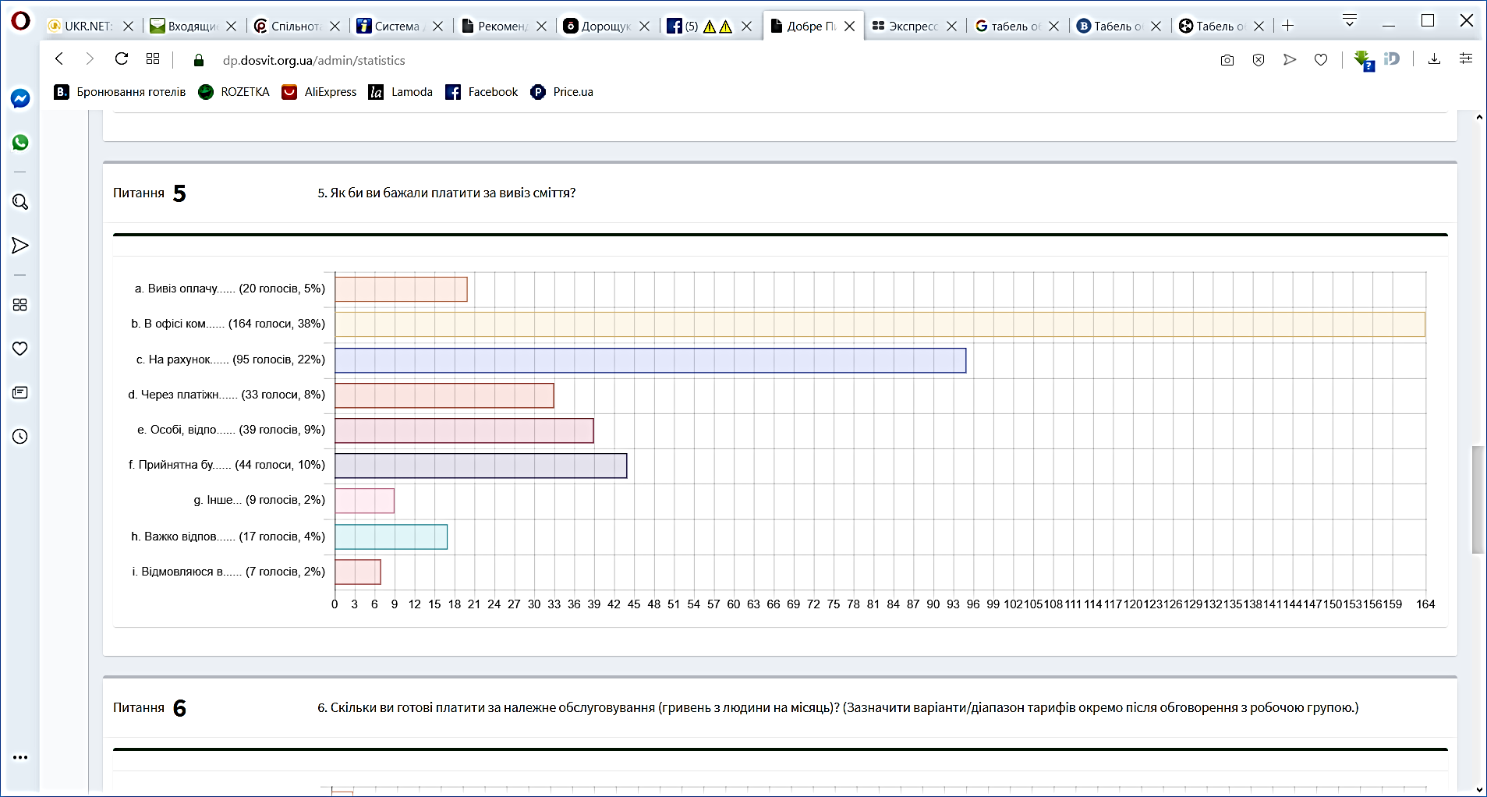

a. Вивіз оплачує місцева влада | 20 | 5%
b. В офісі компанії | 164 | 38%
c. На рахунок компанії через банк/поштове відділення | 95 | 22%
d. Через платіжну систему в мережі Інтернет (Privat24, Ощад24/7, Portmone тощо) | 33 | 8%
e. Особі, відповідальній за збір платежів | 39 | 9%
f. Прийнятна будь-яка альтернатива | 44 | 10%
g. Інше | 9 | 2%
h. Важко відповісти | 17 | 4%
i. Відмовляюся відповідати | 7 | 2%
Аргументом того, що зручніше оплачувати в офісі компанії у респондентів було те, що КП "Сількомунгосп" знаходиться в центрі села біля супермаркету і вони майже щодня відвідують його, жителям віддалених населених пунктів більш зручно оплачувати на рахунок через банк чи поштове відділення. При розгалуженні збору сміття по всім населеним пунктам громади буде за потрібно запровдити оплату через банк.
Питання 6. Скільки ви готові платити за належне обслуговування (гривень з людини на місяць)? (Зазначити варіанти/діапазон тарифів окремо після обговорення з робочою групою.)
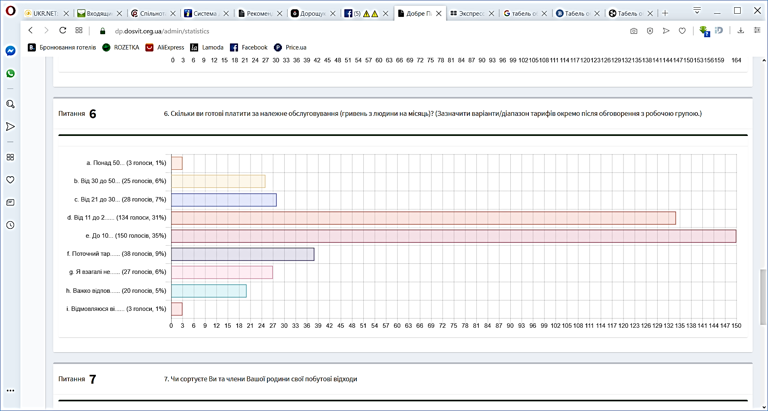
a. Понад 50 | 3 | 1%
b. Від 30 до 50 | 25 | 6%
c. Від 21 до 30 | 28 | 7%
d. Від 11 до 20 | 134 | 31%
e. До 10 | 150 | 35%
f. Поточний тариф прийнятний (зазначити тариф) | 38 | 9%
g. Я взагалі не можу собі дозволити платити | 27 | 6%
h. Важко відповісти | 20 | 5%
i. Відмовляюся відповідати | 3 | 1%
Враховуючи, що в даний час тариф на вивезення ТПВ 10 гривень з особи, проживаючої в домоволодінні, тому 44% респондентів готові платити таку саму суму. Але впроваджуючи зміни можна встановити тариф вище так як 31 % респондентів готові платити більше. Обгрунтуванням може стати аргумент, що поліпшиться якість послуги, ТПВ будуть вивозити частіше і не буде створюватися накопичення сміття в зимовий період.
Питання 7. Чи сортуєте Ви та члени Вашої родини свої побутові відходи
a. Так, завжди роздільно збираю свої побутові відходи | 35 | 8%
b. Інколи збираю вдома та здаю на переробку цінні фракції (папір, скло, метал, пластик) | 66 | 15%
c. Вдома нічого не сортую, інколи користуюсь контейнерами для роздільного збору сміття в громадських місцях | 4 | 1%
d. Ніколи не сортую | 314 | 73%
e. Інше | 7 | 2%
f. Важко відповісти | 1 | 0%
f. Відмовляюсь відповісти |  | 0%

Всього 8 % респондентів сортують сміття, це вже потенційні споживачі послуги. Це говорить, про те, що потрібно проводити потужну інформаційну кампанію. В даний час вже проходить процес написання комунікаційного плану для поліпшення пріоритетної послуги. Варто звернути увагу на тих, хто інколи збирає вдома та здає на переробку цінні фракції, через них можна проводити інформаціїну кампанію.

Питання 8. Ваші коментарі та пропозиції щодо покращення послуги поводження з твердими побутовими відходами (відкрите запитання)
Було опрацьовано всі коментарі та систематизовано на 17 тематичних груп. Проаналізувавши їх, можна зробити висновок, що ми рухаємося в правильному напрямку і потреба громади це :
- Облаштуваання майданчиків та встановлення контейнерів
- Розподільний збір ТПВ
- Налагодити графік вивозу, вивозити частіше.
21% респондентів не мають коментарів з даного питання, це говорить про їх пасивну громадську позицію.

Облаштуваання майданчиків та встановлення контейнерів | 104
Відсутні | 90
Розподільний збір ТПВ | 72
Налагодити графік вивозу, вивозити частіше | 62
Все влаштовує | 43
Запровадити вивіз | 21
Встановлення жорстких штрафів за несанкціоновані сміттєзвалище | 12
Пункти прийому вторстровини | 5
Проводити інформаційну політику щодо поводження з відходами | 4
Проти встановлеення майданчиків | 4
Стосовно оплати | 3
Вивіз гілок | 2
Компостування | 1
Запровадити переробку | 1
Все сміття спалюють | 1
Стосовно договору | 1
Вдосконалити послугу | 1
Нічого не змінювати | 1
Всього | 428

Питання 9. Стать опитуваних (вказує інтерв’юер)
Чоловіча | 140 | 33%
Жіноча | 228 | 67%

Даний показник обумовлений тим, що більшість чоловіків виїхало за межі країни заробляти кошти через відсутність робочих місць в громаді. Реалізація плану покращення послуг зможе забезпечити робочим місцем: водія сміттєвоза, 2 особи – працівники по впорядкуванню сміттєвих майданчиків, само зайнятість – створення пункту приймання вторинної сировини, в перспективі – 3 особи на мобільній сортувальній ліній
Питання 10. Вік опитуваних (вказує інтерв’юер)
15-35 | 80 | 19%
35-60 | 192 | 45%
60 і старше | 156 | 36%

Висновки:Після проведеня опитування впевнилися в тому, дана послуга важлива для мешканців громади. За результатами аналітики будуть внесені доповнення в план покращення послуги з метою задоволеня потреб громадян№
.

